作物搜查線
4-1-2-1
家鄉作物
一天假日小燕子和芷姊姊在社區散步，看到田裡長著一行行的綠色植物。
小燕子問:「那是什麼?」
芷姊姊:「那是我們的黃金寶藏。」
小燕子:「那是什麼植物呢?」


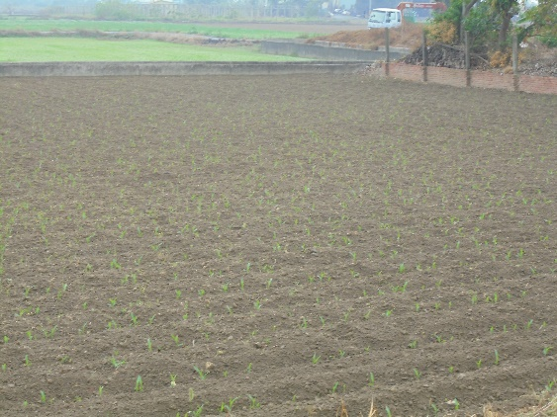
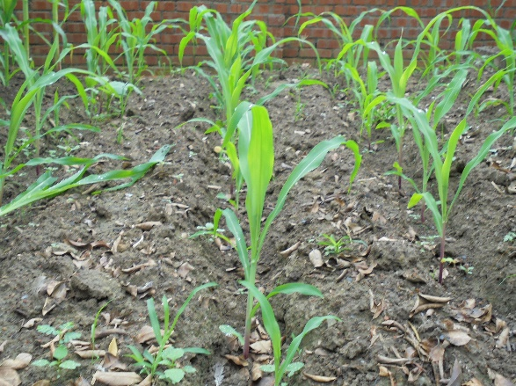

芷姊姊:「後寮社區大部分都是種植玉米，那是準備做成動物飼料。」
小燕子:「飼料玉米有那些呢?」
芷姐姐:「一般的飼料與米分為兩種唷! 」

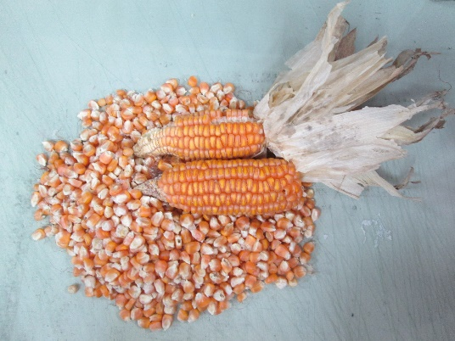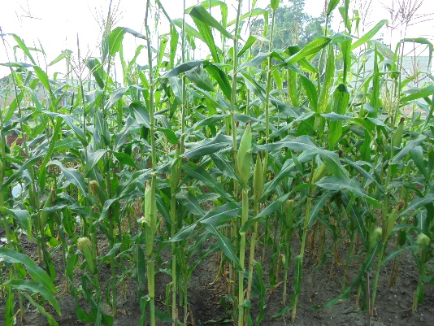
飼料玉米(採收籽實) 青飼料玉米(全株收穫)

小燕子:「沒有我愛吃的甜玉米嗎?」
芷姐姐:「當然有啦!一般大眾食用的玉米大約有以下幾種」
小燕子：「哇!有好多種顏色唷!有白的、金黃的、淡黃的、紫的……」
芷姊姊:「玉米可是有許多不同的品種，不過要先種植才有收穫喔。」
小朋友出發吧!我們一起到後寮社區尋找黃金寶藏。

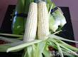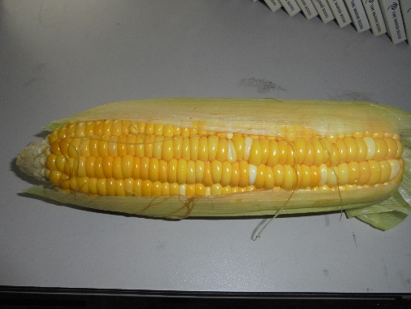
普通白玉米(食用) 甜玉米

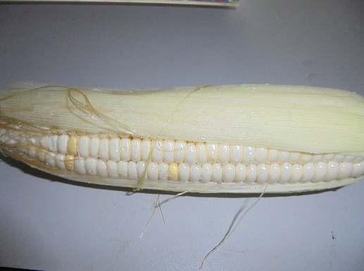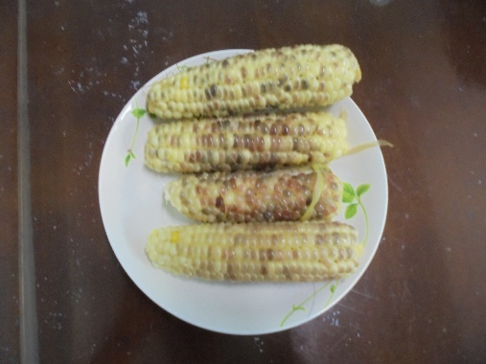
白糯玉米 黑紫糯玉米

討論並發表:
小朋友請你想一想，我們的社區有哪些地方種植玉米的呢?還有沒有其他地方種植不同的作物呢?

